Name und Vornamen: EDUC
Anschrift:
Postleitzahl und Ortschaft:
Land:
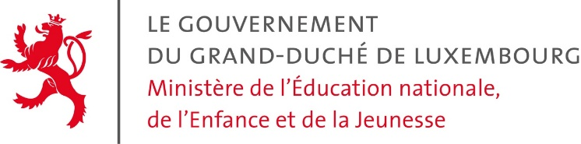
Abteilung zur Anerkennung von Abschlusszeugnissen
L-2926 Luxembourg
Betreff: Antrag auf Anerkennung einer Gleichwertigkeit – Reglementierte Berufe im sozial-erzieherischem Bereich
Geehrte Dame, geehrter Herr,
Hiermit bitte ich, falls möglich, um eine Anerkennung der Gleichwertigkeit von folgendem Diplom:
- Bezeichnung des Diplomes:
- Erhaltdatum des Diplomes:
- Ausstellungsland des Diplomes:
In Bezug auf das luxemburgische Diplom in einer der folgenden sozial-erzieherischen Bereichen:
- „Auxiliaire de Vie“
- Erzieher („Éducateur diplômé“ – Niveau Fachhochschulreife)
Ich verbleibe, geehrte Dame, geehrter Herr, mit besten Grüßen.
Datum:
……………………………………………...
Unterschrift

Folgende Dokumente sind für die Anfrage obligatorisch:
- Lebenslauf in welchem die Angaben zur Person wie auch Geburtsdatum und –Ort, der schulische Werdegang und die beruflichen Erfahrungen sowie etwaige Praktika detailliert aufgelistet sind.
- Kopie eines gültigen Ausweises (Lichtbildausweis, Reisepass oder Aufenthaltsgenehmigung)
- Kopie der Diplome / Abschlüsse ²
- Kopie von Arbeitsbescheinigungen im sozial-erzieherischem Bereich ²
- Überweisungsbescheinigung der Gebühr, die per Gesetz am 01.01.2015 mit Einführung von zusätzlichen Steuergeldern, in Kraft getreten ist ¹

Erklärungen:
(1) Höhe der Gebühr:
Von der europäischen Union ausgestellte Diplome: 75 €
Zusatzsteuer im Falle einer Ausgleichsmaßnahme + 300 €
(Anpassungspraktikum / Eignungsprüfung)
Die Gebühr ist an folgendes Konto zu überweisen:
Banque et Caisse d’Épargne de l’État
IBAN : LU36 0019 5955 4436 2000
BIC/SWIFT: BCEELULL
Name des Begünstigten: Administration de l'Enregistrement et des Domaines
Der Registrierungsverwaltung und muss mit folgender Mitteilung versehen werden:
<Taxe reconnaissances de diplômes, MENJE, Name des Antragstellers, Datum>

Achtung:
(1) Die Gebühr wird mit dem Eröffnen der Akte fällig, versichert jedoch nicht automatisch die Anerkennung der Gleichwertigkeit eines Diplomes.
(2) Kopien von Dokumenten aus einem Land, welches nicht Mitglied der europäischen Union ist, müssen beglaubigte Kopien sein und von einer staatlich anerkannten Autorität ausgehändigt werden.
Sollten die Dokumente nicht in einer der drei Amtssprachen (Luxemburgisch, Französisch oder Deutsch) sein, müssen diese von einem von der juristischen Instanz Luxemburgs beglaubigten Übersetzer in eine Amtssprache übersetzt werden.
Weitere Dokumente können per Brief beantragt werden.

